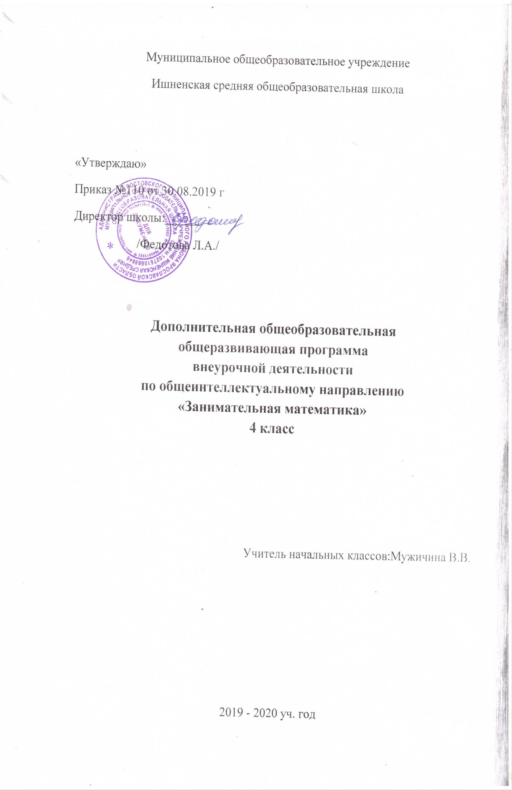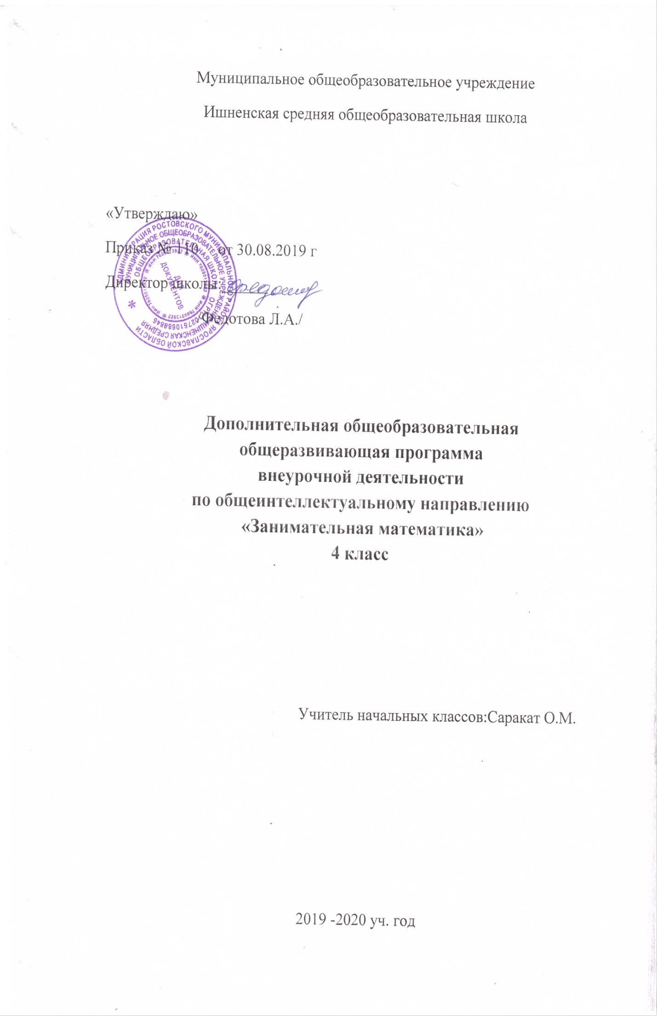Пояснительная записка
Рабочая программа «Занимательная математика» по общеинтеллектуальному направлению составлена на основе:
1. Закона «Об образовании» РФ
2. ПриказаМинобрнауки РФ от 06.10.2009 №373 об утверждении и введении в действие федеральногогосударственного образовательного стандарта начального общего образования
3. Методических материалов по организации внеурочной деятельности в образовательных учреждениях, реализующих общеобразовательные программы начального общего образования (Письмо Министерства образования и науки Российской Федерации от 12.05.2011)
Реализация задачи воспитания любознательного, активно познающего мир младшего школьника, обучение решению математических задач творческого и поискового характера будут проходить более успешно, если урочная деятельность дополнится внеурочной работой. В этом может помочь «Занимательная математика», расширяющий математический кругозор и эрудицию учащихся, способствующий формированию познавательных универсальных учебных действий. Внеурочная деятельность предназначена для развития математических способностей учащихся, для формирования элементов логической и алгоритмической грамотности, коммуникативных умений младших школьников с применением коллективных форм организации занятий и использованием современных средств обучения. Создание на занятиях ситуаций активного поиска, предоставление возможности сделать собственное «открытие», знакомство с оригинальными путями рассуждений, овладение элементарными навыками исследовательской деятельности позволят обучающимся реализовать свои возможности, приобрести уверенность в своих силах.
Содержание курса «Занимательная математика» направлено на воспитание интереса к предмету, развитие наблюдательности, геометрической зоркости, умения анализировать догадываться, рассуждать, доказывать, решать учебную задачу творчески.
Программа составлена для учащихся 4 класса.Занятия проводятся 1 раз в неделю по 35 мин, в год 34 часа.
Цель:
привитие интереса учащихся к математике, систематизация и углубление знаний по математике
Задачи:
- расширение кругозора учащихся в различных областях элементарной математики;
- обучение правильному применению математической терминологии;
- развитие умения отвлекаться от всех качественных сторон и явлений, развитие концентрации внимания на количественных сторонах;
- развитие уметь делать доступные выводы и обобщения, обосновывать собственные мысли;
- формирование способностей наблюдать, сравнивать, обобщать, находить простейшие
закономерности, использовать догадки, строить и проверять простейшие гипотезы.
Методы и формы работы
На занятиях применяются словесные, практические методы, используется наглядность.
Формы работы - коллективная, групповая, индивидуальная.
Для реализации программы можно использовать разнообразные виды вне учебной деятельности: игровую, познавательную, досугово-развлекательную.
В результате изучения данного курса обучающиеся получат возможность формирования
Личностных результатов:
- определять и высказывать под руководством педагога самые простые общие для всех людей правила поведения при сотрудничестве (этические нормы;
- опираясь на общие для всех простые правила поведения, делать выбор, при поддержке других участников группы и педагога, как поступить.
Метапредметныхрезультататов:
Регулятивные УУД:
- определять и формулировать цель деятельности с помощью учителя;
- проговаривать последовательность действий;
- учиться высказывать своё предположение (версию) на основе работы
- учиться отличать верно выполненное задание от неверного;
- учиться совместно с учителем и другими учениками давать эмоциональную оценку деятельности товарищей.
Познавательные УУД:
- ориентироваться в своей системе знаний: отличать новое от уже известного с помощью учителя;
- добывать новые знания: находить ответы на вопросы, используя учебник, свой жизненный опыт и информацию, полученную от учителя;
- перерабатывать полученную информацию: делать выводы в результате совместной работы всего класса;
- перерабатывать полученную информацию: сравнивать и группировать такие математические объекты, как числа, числовые выражения, равенства, неравенства, плоские геометрические фигуры.
Коммуникативные УУД:
- донести свою позицию до других: оформлять свою мысль в устной и письменной речи (на уровне одного предложения или небольшого текста);
- слушать и понимать речь других;
- совместно договариваться о правилах общения и поведения в школе и следовать им;
- учиться выполнять различные роли в группе (лидера, исполнителя, критика).
Предметных результататов:
- описывать признаки предметов и узнавать предметы по их признакам;
- выделять существенные признаки предметов;
- сравнивать между собой предметы, явления;
- обобщать, делать несложные выводы;
- классифицировать явления, предметы;
- определять последовательность событий;
- судить о противоположных явлениях;
- давать определения тем или иным понятиям;
- выявлять функциональные отношения между понятиями;
- выявлять закономерности и проводить аналогии.
Предполагаемая результативность курса:
- усвоение основных базовых знаний по математике; её ключевые понятия;
- улучшение качества решения задач различного уровня сложности учащимися;
- успешное выступление на олимпиадах, играх, конкурсах
- участие в международном конкурсу «Кенгуру»;
- выпуск стенгазет по темам «Весёлый счёт», «Волшебная палочка»;
- построение «Спичечной игрушки» и подарить воспитанникам детского сада «Ромашка».
Структура программы

№ | Наименование разделов | Количество часов
 |  | 1 класс | 2 класс | 3 класс | 4 класс
1. | Весёлый счёт | 7 | 8 | 10 | 9
2. | Геометрия вокруг нас | 4 | 8 | 5 | 5
3. | Танграм: древняя китайская головоломка | 6 | 1 | - | -
4. | «Спичечный» конструктор | 2 | 3 | 2 | 2
5. | Секреты задач | 7 | 8 | 12 | 9
6. | Математические игры | 6 | 5 | 3 | 5
7. | Выпуск математической газеты | 1 | 1 | 2 | 4
 | Всего | 33 | 34 | 34 | 34

4 класс
Содержание программы
Тема 1. Интеллектуальная разминка
Решение олимпиадных задач международного конкурса «Кенгуру».
Тема 2. Числа-великаны
Как велик миллион? Что такое гугол?
Тема 3. Мир занимательных задач
Задачи со многими возможными решениями. Задачи с недостающими данными, с избыточным составом условия. Задачи на доказательство: найти цифровое значение букв в условной записи:
СМЕХ + ГРОМ = ГРЕМИ и др.
Тема 4. Кто что увидит?
Задачи и задания на развитие пространственных представлений.
Тема 5. Римские цифры
Занимательные задания с римскими цифрами.
Тема 6. Числовые головоломки
Решение и составление ребусов, содержащих числа. Заполнение числового кроссворда
Тема 7. Секреты задач
Задачи в стихах повышенной сложности: «Начнём с хвоста», «Сколько лет?» и др. (Н. Разговоров).
Тема 8. В царстве смекалки
Сбор информации и выпуск математической газеты (работа в группах).
Тема 9. Математический марафон
Решение задач международного конкурса «Кенгуру».
Темы 10–11. «Спичечный» конструктор
Построение конструкции по заданному образцу. Перекладывание нескольких спичек в соответствии с условиями. Проверка выполненной работы.
Тема 12. Выбери маршрут
Единица длины километр. Составление карты путешествия: на определённом транспорте по выбранному маршруту. Определяем расстояния между городами и сёлами.
Тема 13. Интеллектуальная разминка
Работа в «центрах» деятельности: конструкторы, электронные математические игры (работа на компьютере), математические головоломки, занимательные задачи.
Тема 14. Математические фокусы
«Открой» способ быстрого поиска суммы. Как сложить несколько последовательных чисел натурального ряда? Например, 6 + 7 + 8 + 9 + 10; 12 + 13 + 14 + 15 + 16 и др.
Темы 15–17. Занимательное моделирование
Объёмные фигуры: цилиндр, конус, пирамида, шар, куб. Набор «Геометрические тела». Моделирование из проволоки. Создание объёмных фигур из развёрток: цилиндр, призма
шестиугольная, призма треугольная, куб, конус, четырёхугольная пирамида, октаэдр,
параллелепипед, усечённый конус, усечённая пирамида, пятиугольная пирамида
Тема 18. Математическая копилка
Составление сборника числового материала, взятого из жизни (газеты, детские журналы), для составления задач.
Тема 19. Какие слова спрятаны в таблице?
Поиск в таблице (9 × 9) слов, связанных с математикой. (Например, задания № 187, 198 в рабочей тетради «Дружим с математикой» 4 класс.)
Тема 20. «Математика — наш друг!»
Задачи, решаемые перебором различных вариантов. «Открытые» задачи и задания (придумайте вопросы и ответьте на них). Задачи и задания по проверке готовых решений, в том числе неверных.
Тема 21. Решай, отгадывай, считай
Не переставляя числа 1, 2, 3, 4, 5, соединить их знаками действий так, чтобы в ответе получилось 0, 10, 20, 30, 40, 50, 60, 70, 80, 100. Две рядом стоящие цифры можно считать за одно число. Там, где необходимо, можно использовать скобки.
Темы 22–23. В царстве смекалки
Сбор информации и выпуск математической газеты (работа в группах).
Тема 24. Числовые головоломки
Решение и составление ребусов, содержащих числа. Заполнение числового кроссворда
Темы 25–26. Мир занимательных задач
Задачи со многими возможными решениями. Запись решения в виде таблицы. Задачи с недостающими данными, с избыточным составом условия. Задачи на доказательство: найти цифровое значение букв в условной записи.
Тема 27. Математические фокусы
Отгадывание задуманных чисел: «Отгадай задуманное число», «Отгадай число и месяц рождения»
Темы 28–29. Интеллектуальная разминка
Работа в «центрах» деятельности: конструкторы, электронные математические игры (работа на компьютере), математические головоломки, занимательные задачи.
Тема 30. Блиц-турнир по решению задач
Решение логических, нестандартных задач. Решение задач, имеющих несколько решений.
Тема 31. Математическая копилка
Математика в спорте. Создание сборника числового материала для составления задач.
Тема 32. Геометрические фигуры вокруг нас
Поиск квадратов в прямоугольнике 2 ×5 см (на клетчатой части листа). Какая пара быстрее составит (и зарисует) геометрическую фигуру? (Работа с набором «Танграм».)
Тема 33. Математический лабиринт
Интеллектуальный марафон. Подготовка к международному конкурсу «Кенгуру».
Тема 34. Математический праздник
Задачи-шутки. Занимательные вопросы и задачи-смекалки. Задачи в стихах. Игра «Задумай число».

Календарно-тематическое планирование
№ | Тема | Дата проведения
 |  | Планируемая | Фактическая
1. | Интеллектуальная разминка
2. | Числа-великаны
3. | Мир занимательных задач
4. | Кто что увидит?
5. | Римские цифры
6. | Числовые головоломки
7. | Секреты задач
8. | В царстве смекалки
9. | Математический марафон
10. | «Спичечный» конструктор. Построение конструкции по заданному образцу.
11. | «Спичечный» конструктор. Перекладывание нескольких спичек в соответствии с условиями.
12. | Выбери маршрут
13. | Интеллектуальная разминка
14. | Математические фокусы
15. | Занимательное моделирование. Объёмные фигуры: цилиндр, конус, пирамида, шар, куб. Набор «Геометрические тела».
16. | Занимательное моделирование.Моделирование из проволоки.
17. | Занимательное моделирование. Создание объёмных фигур из развёрток
18. | Математическая копилка
19. | Какие слова спрятаны в таблице?
20. | «Математика — наш друг!»
21. | Решай, отгадывай, считай
22. | В царстве смекалки. Сбор информации и выпуск математической газеты (работа в группах).
23. | В царстве смекалки. Презентация проекта.
24. | Числовые головоломки
25. | Мир занимательных задач. Задачи со многими возможными решениями. Запись решения в виде таблицы.
26. | Мир занимательных задач. Задачи с недостающими данными, с избыточным составом условия. Задачи на доказательство.
27. | Математические фокусы
28. | Интеллектуальная разминка. Работа в «центрах» деятельности: конструкторы, электронные математические игры (работа на компьютере).
29. | Интеллектуальная разминка. Математические головоломки, занимательные задачи.
30. | Блиц-турнир по решению задач
31. | Математическая копилка
32. | Геометрические фигуры вокруг нас
33. | Математический лабиринт
34. | Математический праздник

Материально-техническое обеспечение
1. Кубики (игральные) с точками или цифрами.
2. Комплекты карточек с числами.
3. «Математический веер» с цифрами и знаками.
4. Игра «Русское лото» (числа от 1 до 100).
5. Электронные издания для младших школьников: «Математика и конструирование», «Считай и побеждай», «Весёлая математика» и др.
6. Игра «Математическое домино» (все случаи таблицы умножения).
7. Мультимедийные образовательные ресурсы (ЦОРы).

Литература

- Агаркова Н. В. Нескучная математика. 1 – 4 классы. Занимательная математика. Волгоград: «Учитель», 2007
- Агафонова И. Учимся думать. Занимательные логические задачи, тесты и упражнения для детей 8 – 11 лет. С. – Пб,1996
- Белякова О. И. Занятия математического кружка. 3 – 4 классы. – Волгоград: Учитель, 2008
- Вадченко Н.Л., Хаткина Н.В. 600 задач на сообразительность. - Сталкер, 1997
- Жикалкина Т. К. «Игровые и занимательные задания по математике 1класс», Москва «Просвещение», 1985
- Лавриненко Г. А. Задания развивающего характера по математике» Саратов, Издательство «Лицей», 2002
- Лихтарников Л. М. «Задачи мудрецов», Москва «Просвещение» - АО «Учебная литература», 1996
- Мартин Г. Математические головоломки и развлечения. - Мир, 1999
- Мочалов Л.П. Головоломки и занимательные задачи. - ФИЗМАТЛИТ, 2006
- Узорова О. В., Нефёдова Е. А. «Вся математика с контрольными вопросами и великолепными игровыми задачами. 1 – 4 классы. М., 2004
- Методика работы с задачами повышенной трудности в начальной школе. М.: «Панорама», 2006
- «Начальная школа» Ежемесячный научно-методический журнал
- 30astr-nosh60.edusite.ru/DswMedia/zanimatel-nayamatematika.doc
- nsportal.ru›Начальнаяшкола›Математика›…-deyatelnosti-po…

